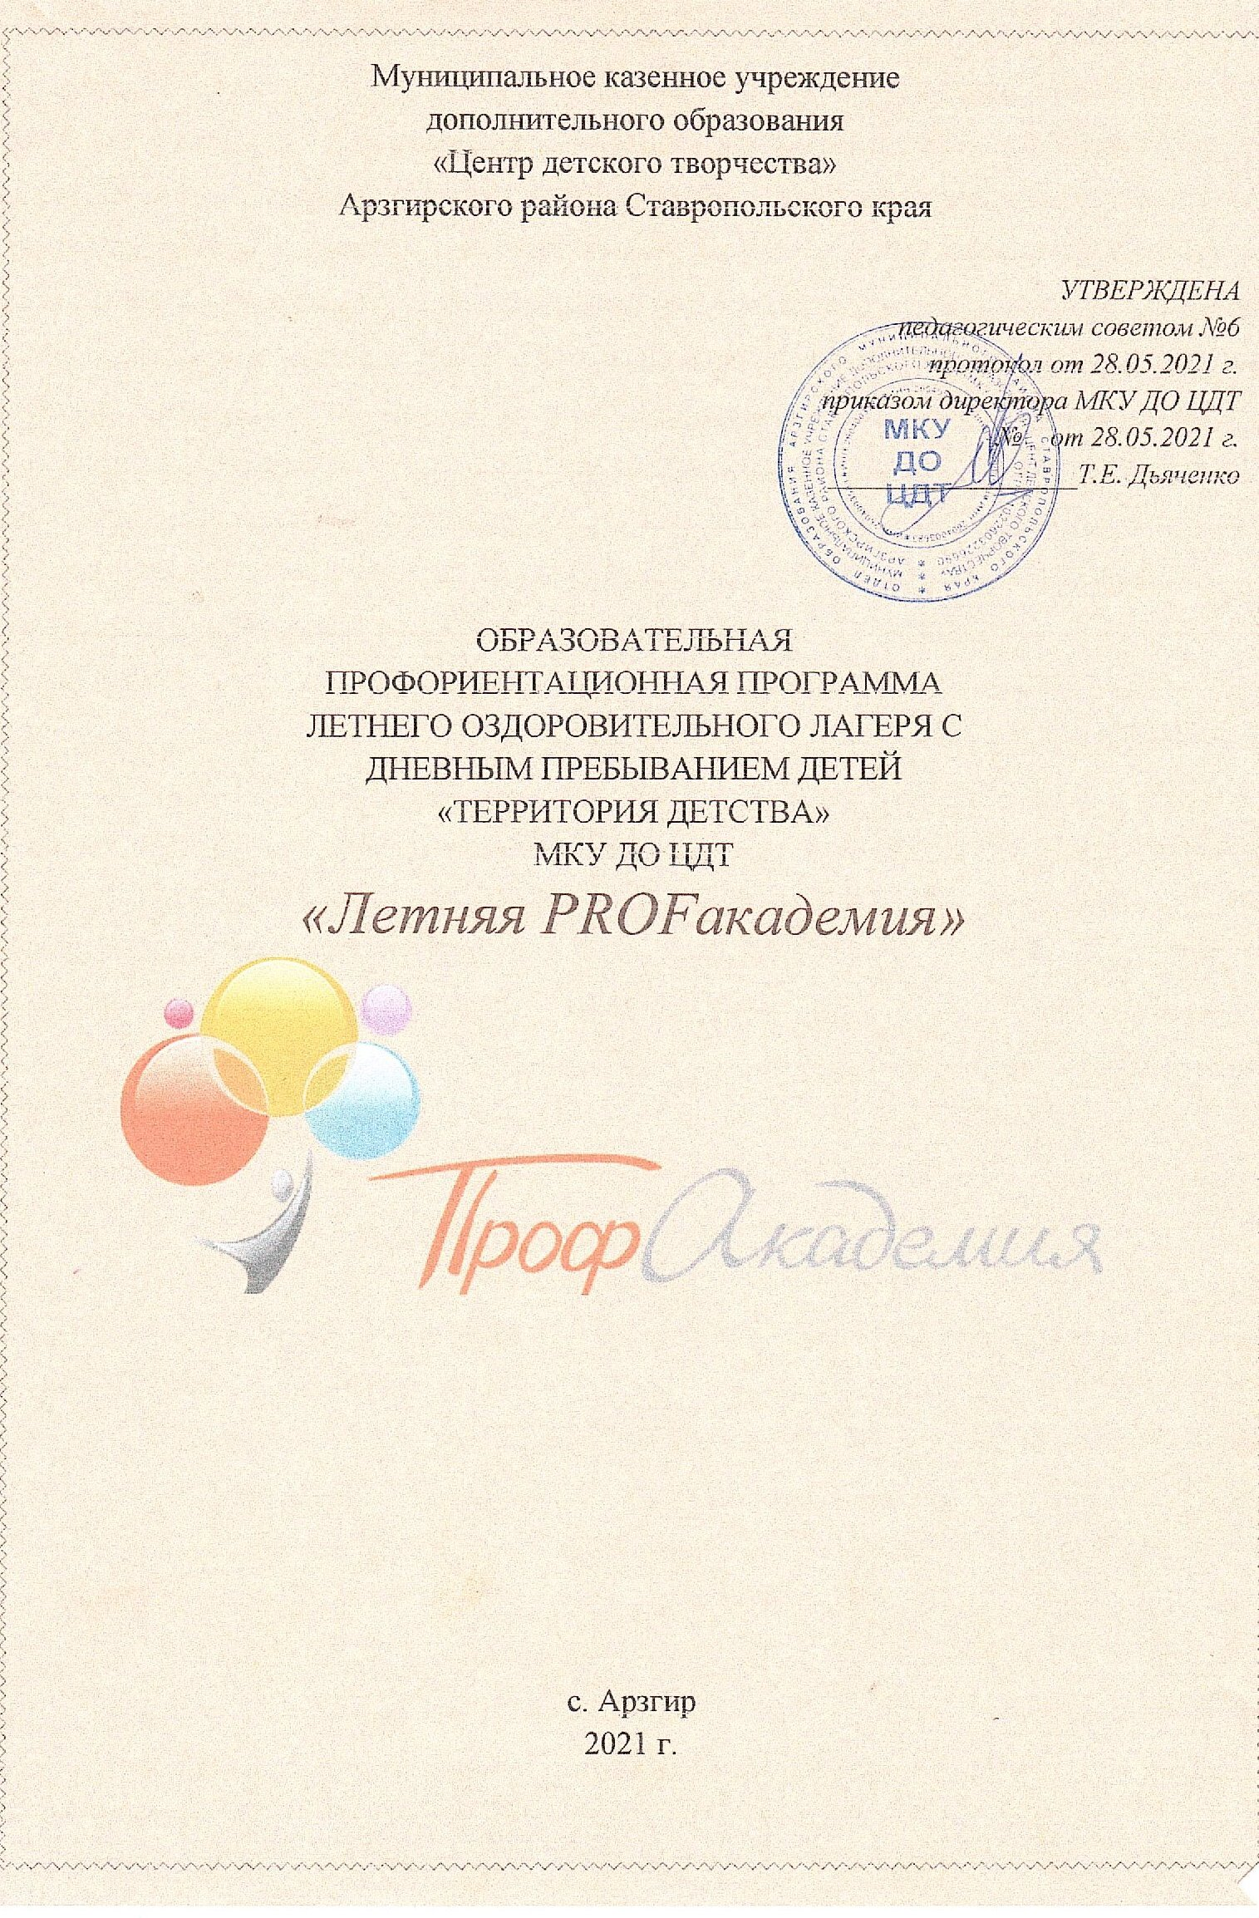
ИНФОРМАЦИОННАЯ КАРТА ПРОГРАММЫ
1. | Полное название программы | Образовательная профориентационная программа «Летняя PROFакадемия» летнего оздоровительного лагеря с дневным пребыванием детей «Территория детства»
2. | Направленность программы | Социально-гуманитарная
3. | Цель программы | Вовлечь подростков Арзгирского муниципального округа, находящихся в трудной жизненной ситуации, в социально-значимую трудовую и досуговую деятельность в период лагерной смены.
4. | Задачи программы | - Сформировать умения и навыки общего труда.  - Обеспечить реализацию дополнительных общеобразовательных программ.  - Организовать коллективно-творческую деятельность.  - Повысить уровень социальной активности подростков в мероприятиях через разнообразные активные формы организации труда, отдыха и досуга.  - Создать систему по формированию у подростков самостоятельности, чувства ответственности, взаимодействия в коллективе.
5. | Краткая аннотация | Данная программа является комплексной, т.е. включает в себя разноплановую деятельность, объединяет различные направления оздоровления, отдыха и воспитания детей в условиях оздоровительного лагеря. Содержание программы реализуется через следующие направления: трудовая, художественная, социально-гуманитарная, физкультурно-спортивная, образовательная деятельность.
6. | Игровая модель | Смена лагеря проходит в форме сюжетно-ролевой игры.  Согласно сюжету игры участники программы становятся абитуриентами, а в будущем студентами Летней PROFакадемии. За время «обучения» в Академии студентам необходимо пройти курс подготовки по ряду специальных программ.  В Академии действуют следующие факультеты:  - факультет спорта,  - факультет музыки,  - факультет театра,  - факультет кино,  - факультет фотографии,  - факультет изобразительных искусств,  - факультет хореографии,  - факультет интеллекта и разума,  - факультет литературы.
7. | Кадровый состав | - Начальник лагеря  - Воспитатели – 2 человека  - Педагоги дополнительного образования – 3 человека  - Физический руководитель  - Психолог
8. | Учреждение, представившее программу | Муниципальное казенное учреждение дополнительного образования «Центр детского творчества» Арзгирского района Ставропольского края
9. | Адрес,  телефон | 356570, Ставропольский край, Арзгирский район, с.Арзгир, ул.Калинина, 3  8 (86560) 3-12-34
10. | Количество,  возраст | 20 подростков,  возраст 14-17 лет
11. | Сроки проведения, количество смен | 01.06.-22.06.2021 г.,  1 смена

СОДЕРЖАНИЕ

1. Введение………………………………………………………………………………………….…5
2. Актуальность…………………………………………………………………...............................7
3. Цель и задачи программы………………………………………………………………………...8
4. Формы и методы работы………………………...……………………………………………..10
5. Игровая модель……………………………………………………………………........................13
6. Механизм реализации программы………………………………………...................................15
7. Условия реализации программы………………………………………………………………..16
8. Ожидаемые результаты……………………………………………………..............................18
9. Библиография………………………………………………………………................................19
10. Приложение…………………………………………………………………..............................20

ВВЕДЕНИЕ
В каждом ребёнке – солнце,
только дайте ему светить…
Шалва Амонашвили

Летние каникулы составляют значительную часть свободного времени школьников. Этот период как нельзя более благоприятен для развития их творческого потенциала, совершенствования личностных возможностей, приобщения к ценностям культуры, вхождения в систему социальных связей, воплощения собственных планов, удовлетворения индивидуальных интересов в личностно-значимых сферах деятельности.
Лето – время игр, развлечений, свободы в выборе занятий, снятия накопившегося за год напряжения, восполнения израсходованных сил, восстановления здоровья. Это период свободного общения детей. Лагерь выполняет очень важную миссию оздоровления и воспитания детей. Лагерь – это сфера активного отдыха, разнообразная общественно-значимая досуговая деятельность. Лагерь дает возможность любому ребенку раскрыться, приблизиться к высоким уровням самоуважения и самореабилитации. Поэтому летний лагерь является, с одной стороны, формой организации свободного времени детей разного возраста, пола и уровня развития, с другой – пространством для оздоровления, развития художественного, технического, социального творчества.
Предлагаемая программа профориентации помогает сделать оптимальный выбор через ситуации профессионального самоопределения. Профориентационные занятия могут содействовать осмысленному выбору своего профессионального пути.
Основной контингент лагеря составляют подростки, учащиеся и выпускники студий и объединений Центра детского творчества. Приоритет предоставляется подросткам из многодетных и малообеспеченных семей, детей из группы риска.
В основе концепции лагеря - эффективно построенная система по самореализации личности ребенка через включение его в различные виды деятельности с целью формирования представления о мире профессий, получения первичных практических умений, которые в будущем могут оказать большое влияние на предпрофильное обучение и профессиональное самоопределение личности, посредством сюжетно-ролевой игры.
Исходя из этого, учитывая традиции и возможности смены труда и отдыха летнего оздоровительного лагеря с дневным пребыванием детей «Территория детства» была разработана образовательная профориентационная Программа (далее-Программа) - «Летняя PROFакадемия». Данная программа по своей направленности является комплексной, т.е. включает в себя разноплановую деятельность, объединяет различные направления оздоровления, отдыха и воспитания детей в условиях оздоровительного лагеря. Содержание программы реализуется через следующие направления: трудовая, художественная, социально-гуманитарная, физкультурно-спортивная, образовательная деятельность.

АКТУАЛЬНОСТЬ
Актуальность образования и воспитания школьников в наши дни обусловлена необходимостью их адаптации к динамично изменяющимся социально-экономическим условиям жизни, повышенными требованиями к личностным качествам будущих кадров рыночной экономики - их активности, самостоятельности, компетентности, деловитости, ответственности. Обращение к данной проблеме на уровне государства предполагают поиск инновационных деятельных пространств развития личности и преобразования социума. Профориентационная образовательная программа «Летняя PROFакадемия» объективно выполняет заказ общества и государства на становление социально активной личности, готовой к осознанному выбору профессии.
Поиск своей профессии был важен всегда. Но не всегда право на это признавалось. Часто работали там, где положено по семейному статусу и родовой принадлежности, учились там, где престижно и трудились там, где можно было заработать достаточно денег. И только сейчас актуальным стал вопрос, как и где молодые люди, которые стоят перед выбором, как можно найти достойное место в жизни, учитывая и личные предпочтения, и ощущение счастья от реализованности на профессиональном поприще. У родителей и детей сейчас огромный запрос на профориентационные услуги. Новым трендом профориентацию можно назвать из-за особенностей современного мира: его технологичности и быстрой изменяемости. Эти свойства побуждают человека соответствовать текущим реалиям и быть востребованным в сложившейся социальной среде.
Реализация целей и задач лагерной смены осуществляется в ходе сюжетно-ролевой игры «Летняя PROFакадемия». Педагогическая идея программы «PROFакадемия» заключается в необходимости воспитания у современных детей и подростков осознанной потребности в труде и профессиональной деятельности, самостоятельности и инициативности.
Новизна и оригинальность программы заключается в гармоничном сочетании трудовой, художественной, социально-гуманитарной, физкультурно-спортивной, образовательной деятельности посредством широкого приобщения детей к разнообразному социальному опыту. Дети, достигшие 14 – летнего возраста, имеют возможность заниматься оплачиваемой трудовой деятельностью, подростки оформляются через Центр занятости и работают в течение смены в Центре (получают навык оформления документов в трудовых отношениях, проходят медосмотр, принимают участие в разработке плана работы цеха и т. д.).

ЦЕЛИ И ЗАДАЧИ ПРОГРАММЫ
Цель программы – вовлечь подростков Арзгирского муниципального округа, находящихся в трудной жизненной ситуации, в социально-значимую трудовую и досуговую деятельность в период лагерной смены.
Задачи программы:
1. Сформировать умения и навыки общего труда.
2. Обеспечить реализацию дополнительных общеобразовательных программ.
3. Организовать коллективно-творческую деятельность.
4. Повысить уровень социальной активности подростков в мероприятиях через разнообразные активные формы организации труда, отдыха и досуга.
5. Создать систему по формированию у подростков самостоятельности, чувства ответственности, взаимодействия в коллективе.

Принципы деятельности

1. Принцип гуманизации отношений: построение всех отношений на основе уважения, внимания, доброжелательности и доверия к человеку, на стремлении привести его к успеху.
2. Принцип дифференциации воспитания: отбор содержания, форм и методов воспитания в соотношении с возрастными и индивидуально – психологическими особенностями детей.
3. Принцип позитивности: создание поддерживающей, доброжелательной атмосферы помощи и сотрудничества.
4. Принцип самореализации: предусматривает осознание ими целей и перспектив предполагаемых видов деятельности; добровольность включения детей в ту или иную деятельность, создание ситуации успеха, поощрение достигнутого.
6. Принцип взаимосвязи педагогического управления и детского самоуправления: предусматривает приобретение опыта организации коллективной деятельности и самоорганизации в ней; защиту каждого члена коллектива от негативных проявлений и вредных привычек, создание ситуаций, требующих принятия коллективного решения; формирование чувства ответственности за принятое решение, за свои поступки и действия.
7. Принцип безопасности жизни и здоровья детей, защиты их прав и личного достоинства.

Направления и виды деятельности

- трудовая.
- художественная;
- социально-гуманитарная;
- физкультурно-спортивная;
- образовательная.

Целевая аудитория

Программа предназначена для подростков 14 – 17 лет

Формы проведения мероприятий по профориентации

- трудовая деятельность
- игры
- практикум
- диагностика (анкетирование, тестирование)
- беседы
- дискуссии
- экскурсии
- коллективно-творческая деятельность
- мастер-классы

ФОРМЫ И МЕТОДЫ РАБОТЫ

Трудовая деятельность
Задачи:
- Сформировать умения и навыки общего труда.
- Сформировать понимание значения труда в жизни человека.
- Расширить представление о различных профессиях.

Реализация трудовой деятельности в летнем лагере Центра заключается в том, что дети, достигшие 14 – летнего возраста, имеют возможность заниматься оплачиваемой трудовой деятельностью. Подростки оформляются подсобными рабочими в Центр детского творчества через центр занятости и работают в течение смены в Центре, ознакомившись с инструктажами, Уставом Центра.
Трудовое воспитание есть процесс вовлечения детей в разнообразные педагогически организованные виды общественно полезного труда с целью передачи им минимума трудовых умений, навыков, развития трудолюбия, других нравственных качеств, эстетического отношения к целям, процессу и результатом труда.

Основные формы работы:
• Бытовой самообслуживающий труд;
• Общественно значимый труд (уборка прилегающей территории)
В течение смены в лагере будут действовать экологическое звено и трудовое звено.
Бытовой самообслуживающий труд имеет целью удовлетворения бытовых потребностей подростков за счёт личных трудовых усилий. Бытовой труд включает уборку помещений от мусора и пыли, создания уюта в студиях, секциях.
Общественно-значимый труд подростков в лагере включает дежурство по лагерю, по столовой, уборку мусора на прилегающей территории, участие в акциях, волонтёрскую деятельность.

Художественная деятельность
Задачи:
- Организовать коллективно-творческую деятельность.
- Изучить интересы, потребности и склонности подростков.
- Содействовать развитию творческих способностей подростков.

Творческая деятельность – это особая сфера человеческой активности, в которой личность не преследует никаких других целей, кроме получения удовольствия от проявления духовных и физических сил. Основным назначением творческой деятельности в лагере является развитие креативности детей и подростков.

Основные формы работы:
- Творческие конкурсы, мероприятия (конкурс визиток «Наши герои», общелагерное мероприятие «Театральное домино», караоке-шоу «Все вместе», фото-кросс, пленэр «Рисуем вместе»),
- Игры («Тайный друг», интеллектуальная игра «Где логика?», «Мафия», игра по станциям «В погоне за Оскаром»),
- Мастер-классы,
- ART-мастерские.

Досуговая деятельность – это процесс активного общения, удовлетворения потребностей детей в контактах. Творческой деятельности, интеллектуального и физического развития ребенка, формирования его характера. Организация досуговой деятельности детей – один из компонентов единого процесса жизнедеятельности ребенка в период пребывания его в лагере.

Виды досуговой деятельности:

• развлечение имеет компенсационный характер, возмещает затраты на другие виды деятельности. Развлекаясь, подросток включает в свой досуг те физические и духовный способности и склонности, которые не может реализовать в труде и учебе. Развлечениями являются: посещение концертов, спортивных соревнований, представлений, прогулки, путешествия;
• отдых в какой-то мере освобождает от повседневных забот, дает ощущение эмоционального подъема и возможности открытого выражения своих чувств.
• самообразование направлено на приобщение детей к культурным ценностям. К самообразованию относятся: экскурсии, дискуссии, деловые игры.
• творчество – наиболее высокий уровень досуговой деятельности. Воспитанники лагеря посещают творческие мастерские.
• общение является необходимым условием развития и формирования личности, групп на основе общего интереса.

Физкультурно-спортивная деятельность

Задачи:
- Вовлечь детей в различные формы физкультурно-спортивной работы;
- Выработать и укрепить гигиенических навыков;
- Расширить знания об охране здоровья.

Основные формы работы:
• Танцевальная зарядка,
• Спортивные игры(весёлые старты «Быстрее!Выше!Сильнее!»),
• Веревочные курсы («На старт, внимание – ЛЕТО!»),
• Подвижные игры на свежем воздухе,
• Экскурсии.

Танцевальная зарядка проводится ежедневно в течение 10-15 минут: в хорошую погоду – на открытом воздухе, в непогоду – в проветриваемых помещениях. Основная задача этого режимного момента, помимо физического развития и закаливания, - создание положительного эмоционального заряда и хорошего физического тонуса на весь день.
Подвижные игры включают все основные физкультурные элементы: ходьбу, бег, прыжки. Они способствуют созданию хорошего, эмоционально окрашенного настроения у детей, развитию у них таких физических качеств, как ловкость, быстрота, выносливость, а коллективные игры – еще и воспитанию дружбы.

Социально-гуманитарная
Задачи:
- Повысить уровень социальной активности подростков в мероприятиях через разнообразные активные формы организации труда, отдыха и досуга.
- Создать систему по формированию у подростков самостоятельности, чувства ответственности, взаимодействия в коллективе.
- Развить организаторские навыки детей путем включения в систему самоуправления, подготовки и проведения дел смены.
- Создать условий для самореализации детей, достижения каждого состояния успешности через включение их в различную деятельность и приобщение к миру профессий.

Социально-гуманитарная деятельность включает освоение гуманитарных знаний и формирование готовности к самореализации детей в системе социальных отношений.
Она ориентирована на развитие «универсальных» компетенций (креативность, умение работать в команде, коммуникативные навыки, способности принимать решения); развитие личностных качеств и социально-эмоционального интеллекта (ответственность, инициативность, стремление к саморазвитию и самопознанию, саморегулирование, эмпатийность).

Основные формы работы:
- Анкетирование;
- Разработка и участие в акциях;
- Внутриотрядная деятельность (выборы органов самоуправление, чередование творческих поручений и др.);
- Лектории, киноклуб.

Образовательная деятельность
Задачи:
- Обеспечить реализацию дополнительных общеобразовательных программ.
- Расширить кругозор.
- Развить познавательные интересы и творческие способности детей.
Важным направлением учебно-воспитательной работы в лагере является деятельность детских объединений по интересам (малые группы). В 2021 году реализуются следующие дополнительные общеобразовательные программы:
- «Рисуем шедевры»,
- «Шумовой оркестр»,
- «Бумажные фантазии».
Деятельность объединений включает в себя развитие детей средствами совместного творчества, в процессе которого идёт закрепление норм поведения и правил этикета, знакомство с новыми предметами и явлениями, воспитание бережного отношения к природе, любви к труду. Создаются условия для реализации собственных интересов детей в наиболее целесообразном применении.
Организация деятельности объединений в лагере включает ряд этапов:
• изучение интересов детей;
• презентация объединений на линейке в начале смены;
• ознакомление детей с режимом работы объединений;
• самоопределение детей и запись их в объединения;
• деятельность ребят в объединениях;
• текущее отражение результатов деятельности детей;
• подведение итогов работы объединений в конце смены.

ИГРОВАЯ МОДЕЛЬ СМЕНЫ

Почему именно игра? Игра - самое интересное, что придумано человеком. Она стимулирует познавательный интерес, трудовую активность, волевые преодоления, раскрепощает личность, помогая её самовыражению, самосуществованию, самоутверждению снимает психологический барьер между взрослым и ребёнком. Она вносит живую струю творчества, яркости и необычности в любое коллективное и групповое дело, в любую форму. Игра - это естественная потребность и детства, и отрочества и юности.
Смена лагеря проходит в форме сюжетно-ролевой игры. Выбор этой формы обусловлен тем, что сюжетно-ролевая игра имеет наиболее социализирующий эффект, поскольку:
• представляет собой форму моделирования ребенком социальных отношений;
• воссоздает социальные отношения в материальной, доступной ребенку форме, выступает активной формой экспериментального поведения.
Смена начинается с момента знакомства с детьми и продолжается в течение 18 дней. Согласно сюжету игры участники программы становятся абитуриентами, а в будущем студентами Летней PROFакадемии(далее-Академия). За время «обучения» в Академии студентам необходимо пройти курс подготовки по ряду специальных программ.
Дети формируют группы. Всего формируется 2 группы. Каждый отряд выбирает «старосту отряда» (командира отряда). На открытии смены участники знакомятся с уставом «Академии успеха». Отправной точкой путешествия является «Старт» игры. На этом этапе участники готовятся к «Посвящению в студенты» (открытие лагерной смены). Они знакомятся с правилами игры, с её основными направлениями, условиями достижения успеха, составляются отрядные уголки, где фиксируются успехи группы на каждом этапе обучения.
В Академии будут открыты следующие факультеты:
- факультет спорта,
- факультет музыки,
- факультет театра,
- факультет кино,
- факультет фотографии,
- факультет изобразительных искусств,
- факультет хореографии,
- факультет интеллекта и разума,
- факультет литературы.
На всех факультетах Академии в течение всей лагерной смены юные студенты
приобретают знания, умения и навыки, познают мир различный профессий.
Программа каждого дня включает различные направления деятельности:
- интеллектуальное (викторины, конкурсные программы);
- трудовое (трудовой десант, работа по благоустройству лагеря);
- творческое (ART-мастерские, конкурсы, концерты, час творчества по теме дня);
- спортивное (соревнования, праздники);
- профориентационное (работа факультетов различное направленности).
В Академии установлены меры поощрения:
-вручение дипломов, почетных грамот,
-награждение по номинациям (подсчет заработанных «медалек») в конце смены.
Каждый «студент» академии побеждая в конкурсах получает «медальку» цвет которой зависит от профессионального навыка:
синяя – за активное участие в работе факультетов,
зелёная- за активное участие в творческом мероприятии,
жёлтая- за активное участие в спортивном мероприятии.
Студенты могут за время «обучения» получить медальки различного цвета. Так же в конце смены по количеству «медалек» подсчитываются результаты, и студенты награждаются по номинациям дипломами с присвоением звания:
«Магистра около всяческих наук»,
«Магистра почти что спорта»,
«Магистра в области вокруг да около искусств»,
«Магистр впереди планеты всей».
В конце каждого дня заполняется рейтинг (экран настроения). Данные являются одним из показателей успешности (или наоборот) работы отряда илагеря в целом, а также эмоционального состояния каждого ребенка. Участие и успех отрядов в общелагерных делах отмечается символами на экране, которые имеют свою расшифровку:
Символ синего цвета: Молодцы! Всё было здорово! Так держать!
Символ зелёного цвета: Хорошо, но можно лучше!
Символ желтого цвета: У тебя есть ещё шанс.
Символ красного цвета: Так себе, маловато старания и творчества.
Конечным пунктом игры является сбор группы (выпускной Академии). Это своеобразное закрытие лагерной смены. На этом этапе подводятся итоги всей игры-путешествия, награждаются команды-участники, отмечается личное участие отдельных детей.
В конце смены все обучающиеся выпускаются из Летней PROFакадемии и получают дипломы, подтверждающие, что они прошли обучение в полном объёме и владеют необходимыми знаниями, умениями и навыками для самостоятельного выбора будущей профессии.
МЕХАНИЗМ РЕАЛИЗАЦИИ ПРОГРАММЫ

1. Подготовительный этап
- проведение совещания при директоре МКУ ДО ЦДТ по подготовке территории лагеря к летнему сезону,
- определение направлений и форм организации каникулярного периода
- издание приказа «О работе Центра детского творчества по организации отдыха, оздоровления и занятости детей и подростков Арзгирского района в 2021 году»,
- приведение территории и кабинетов к нормам в соответствии с САНПиНами (изолятор, акарицидная обработка территории, засечивание окон),
- разработка программы смены труда от отдыха летнего оздоровительного лагеря с дневным пребыванием детей «Территория детства»,
-проведение производственных совещаний и инструктажей по ТБ и ОТ с сотрудниками лагеря,
- подготовка методического материала для работников лагеря,
- разработка и оформление документации,
- приобретение материалов для работы цеха,
- оформление экрана настроения, системы стимулирования, информационного стенда,
- сдача лагеря приемной комиссии.
2. Организационный этап
- встреча детей,
- содействие адаптации подростка к новым условиям жизнедеятельности,
- проведение вводных инструктажей,
- проведение экскурсии по территории лагеря,
- проведение вводного анкетирования,
- проведение игр на знакомство, сплочение, выявление лидера;
- знакомство с правилами жизнедеятельности лагеря,
- запуск программы «ЛетняяPROFакадемия».
3. Основной этап
- вовлечение детей в различные виды коллективно-творческой деятельности в рамках программы,
- организация трудовой деятельности,
- промежуточное анкетирование,
- реализация основной идеи смены,
- создание органов самоуправления,
- работа АРТ-мастерских.
4. Заключительный этап
- итоговое тестирование,
- анализ предложений детей и педагогов по корректировке плана реализации программы «ЛетняяPROFакадемия».
УСЛОВИЯ РЕАЛИЗАЦИИ ПРОГРАММЫ

- Нормативно-правовая база:
- Конституция РФ;
- Федеральный закон «Об образовании РФ»;
- Конвенция ОО о правах ребенка;
- Федеральный закон «Об основных гарантиях прав ребенка в Российской Федерации» от 24.07.1998 г. №124 – ФЗ;
- «Санитарно-эпидемиологические требования к организациям воспитания и обучения, отдыха и оздоровления детей и молодежи» СП 2.4.3648-20, утвержденные Постановлением главного государственного врача РФ №28 от 28.09.2020;
- СП 3.1/2.4.3598-20 «Санитарно-эпидемиологические требования к устройству, содержанию и организации работы образовательных организаций и других объектов социальной инфраструктуры для детей и молодёжи в условиях распространения новой короновирусной инфекции (COVID-19)»;
- Трудовой кодекс РФ:
- Федеральный закон №120 от 21.06.19199 г. «Об основах системы профилактики безнадзорности и правонарушений несовершеннолетних» (с дополнениями и изменениями).

- Приказы:
• Об открытии смены,
• О мероприятиях по охране жизни и здоровья детей,
• О порядке обеспечения пожарной безопасности.

- Инструкции:
• Инструкция по правилам проведения противопожарных мероприятий и соблюдения требований пожарной безопасности,
• Инструкция по правилам поведения при возникновении чрезвычайных ситуаций,
• Должностные инструкции работников,
• Планы работы.

Кадровое обеспечение

В соответствии со штатным расписанием в реализации программы «ЛетняяPROFакадемия» участвуют:
- Начальник лагеря
- Воспитатели – 2 человека
- Педагоги дополнительного образования – 3 человека
- Физический руководитель
- Психолог

Материально-техническое обеспечение

- Площадки, отрядные и игровые комнаты для проведения различных мероприятий;
- Материалы для оформления и творчества детей;
- Канцелярские принадлежности;
- Аудиоматериалы, мультимедийная установка, фото- и видеотехника;
- Инструменты для ремонтных работ;
- Садовый и уборочных инвентарь;
- Спортивный инвентарь;
- Реквизит для проведения спектаклей и праздников;
- Призы и награды;
- Звукоусилительная аппаратура;
- Предметы быта.
 | Применение | Ответственные
Кабинет №9 | Отрядные и игровые комнаты | Начальник лагеря, воспитатели, педагоги дополнительного образования
Спортивная площадка | Спортивные и подвижные игры, спортивные соревнования, физкультурно-оздоровительные мероприятия | Физический руководитель, воспитатели
Внутренний двор | Прогулки, воздушные и солнечные ванны, подвижные игры | Воспитатели
Актовый зал | Просмотр видеофильмов, презентаций, видеороликов. Проведение репетиций, мероприятий. | Начальник лагеря, воспитатели
Изолятор | Оказание первой медицинской помощи в случае необходимости | Медицинская сестра
Методический кабинет | Планерки, совещания, подготовка мероприятий | Начальник лагеря

Методические условия предусматривают
- наличие необходимой документации, программы, план-сетки мероприятий;
- проведение инструктивно-методических сборов с педагогами до начала лагерной смены;
- сценарии (коллективно-творческие дела, тренинги, мастер-классы, деловые и ролевые игры и т.д.).
Срок реализации
По продолжительности программа является краткосрочной, т.е. реализуется в течение 1 смены. Срок реализации: июнь 2021 г

ОЖИДАЕМЫЕ РЕЗУЛЬТАТЫ

1. Сформированы навыки общего труда у 100% подростков.
2. Реализованы 3 дополнительные общеобразовательные программы.
3. Организованы и проведены 18 коллективно-творческих дел по направленностям: художественная, социально-гуманитарная, физкультурно-спортивная, образовательная.
4. 75% подростков определились с будущим направлением профессиональной деятельности.
5. Сформированы навыки самостоятельности, коммуникативности и чувства ответственности, развиты лидерские и организаторские качества у подростков.
6. Повысился уровень социальной активности детей в различных мероприятиях.

БИБЛИОГРАФИЯ

- Психолого – педагогическое сопровождение детей. Методические рекомендации. Ярославль 2005 год.
- Ж.Н. Безус, Ю.П. Жукова, И.В. Кузнецова «Путь к профессии». Ярославль 2003 год.
- Н.С. Пряжников, Е.Ю. Пряжникова «Игры и методики для профессионального самоопределения старшеклассников.
- Игры – обучение, тренинг, досуг (под ред. В.В. Петрусинского).– М.: Новая школа/1994.- 368 с.
- Климов Е.А. «Психология профессионального самоопределения
- Пряжников Н.С. «Профессиональное и личностное самоопределение. – М.: Издательство «Институт практической психологии», Воронеж: НПО «МОДЭК», 1996. – 256 с.
- И.П. Иванов «Энциклопедия коллективно-творческих дел», М.: изд. «Педагогика», 1989
- Невдахина З.И. Методическая разработка «Лето -2019»
- Л.К. Мыкыртычева «Есть вопрос? Есть ответ», г. Ставрополь, 2019 год

ИНТЕРНЕТ-РЕСУРСЫ

- Портал «Вожатый.ру», www.vozhatyi.ru
- Сайт «Планерочка», www.planerochka.ru
- Портал «Сеть творческих учителей», сообщество «Место встречи друзей – детскийоздоровительный лагерь» http://www.it-n.ru

ПРИЛОЖЕНИЕ №1
Наш фотоальбом

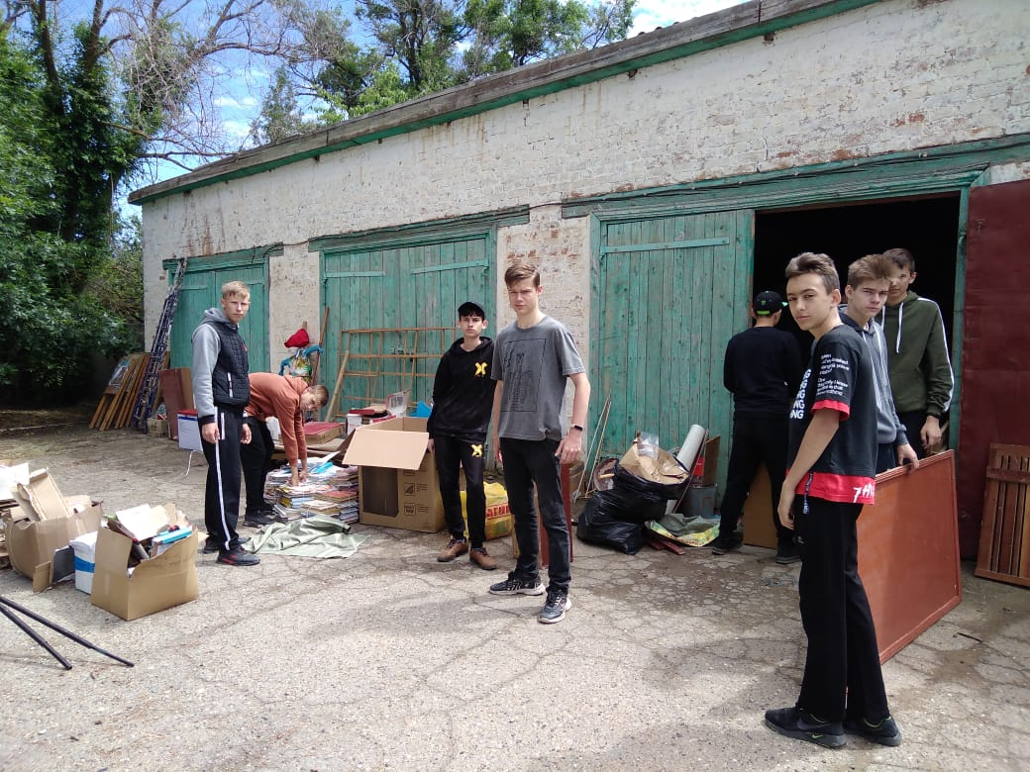
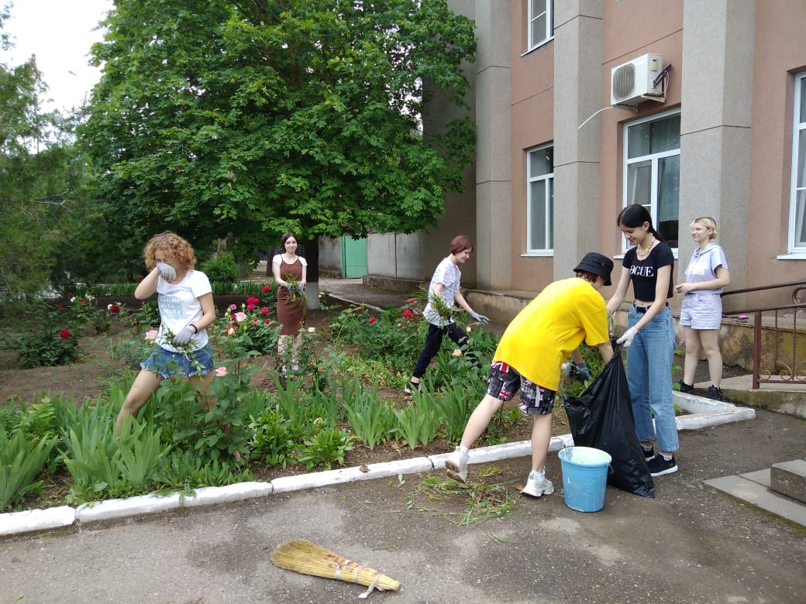

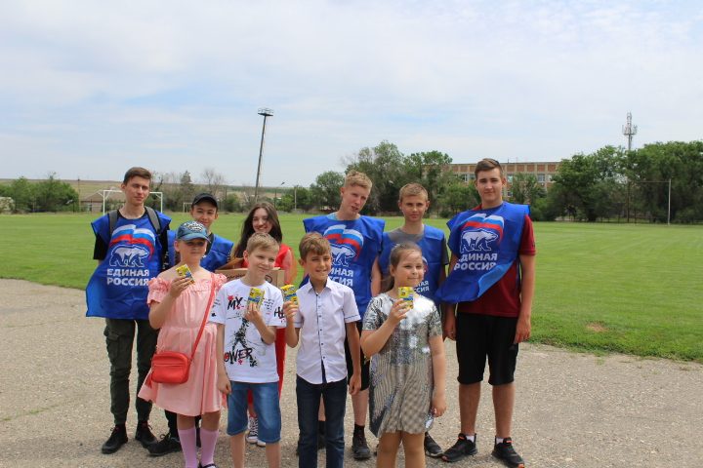
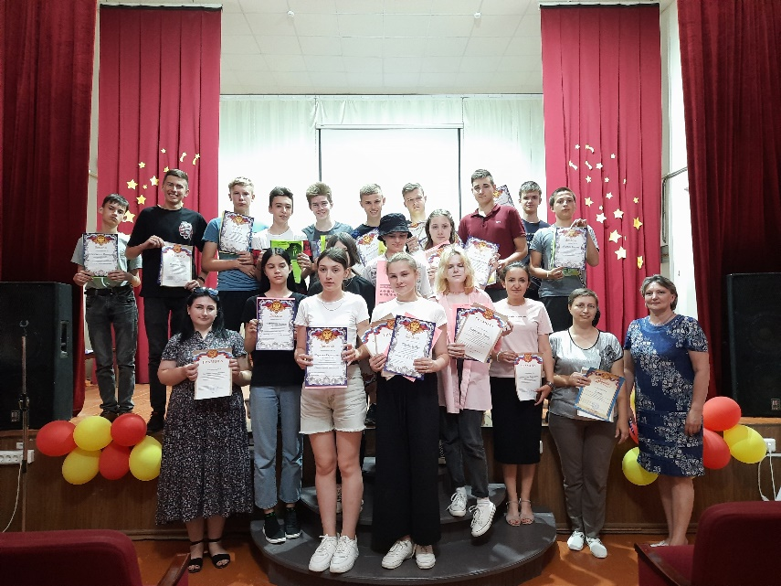

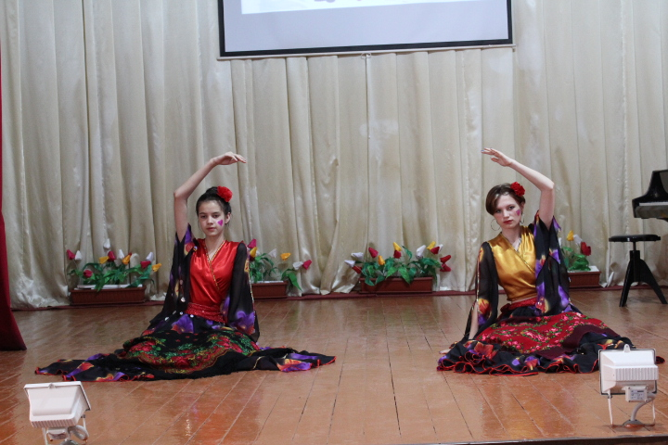
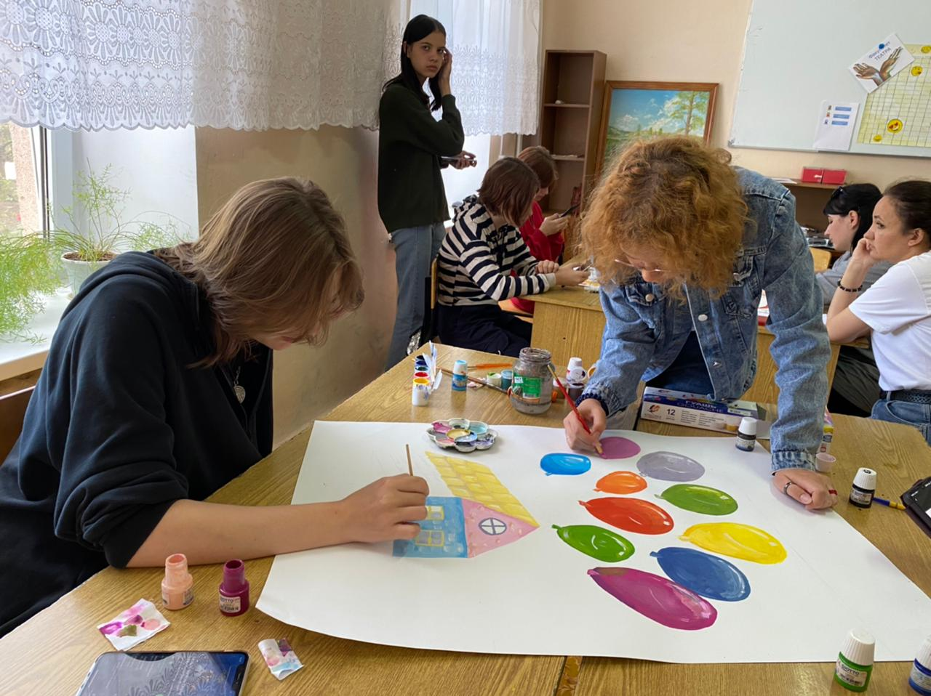

ПРИЛОЖЕНИЕ №2
«Летняя PROFакадемия»
- Начало лагерной смены
https://www.instagram.com/p/CPsFANOFDhH/?utm_source=ig_web_copy_link
- Открытие лагерной смены
https://www.instagram.com/p/CPsneIaFkQD/?utm_source=ig_web_copy_link
- Мероприятие ко Дню России
https://www.instagram.com/p/CP-goPFKdEy/?utm_source=ig_web_copy_link
https://www.instagram.com/tv/CP-hkjLKbUr/?utm_source=ig_web_copy_link
https://www.instagram.com/p/CQBBzAsl-3Y/?utm_source=ig_web_copy_link
https://www.instagram.com/p/CQBB4wgKPw-/?utm_source=ig_web_copy_link
- Всероссийский Олимпийский день
https://ok.ru/profile/591998826286/statuses/153756871170862
- Трудовая деятельность (волонтерская акция – благоустройство территории дома-интерната для престарелых «Ивушка»)
https://ok.ru/profile/591998826286/statuses/153756889520942
- Мероприятия ко Дню памяти и скорби
https://ok.ru/profile/591998826286/statuses/153772088105774
https://ok.ru/profile/591998826286/statuses/153773809408814
https://ok.ru/profile/591998826286/statuses/153773812947758
- Закрытие лагерной смены
https://ok.ru/profile/591998826286/statuses/153781717769006
- Итоговый видеоролик
https://www.instagram.com/tv/CQYTJO_hKmc/?utm_source=ig_web_copy_link

ПРИЛОЖЕНИЕ №3
Режим дня

8:00 - 8:10 - Приход детей
8:10 – 8:20 - Танцевальная зарядка
8:30 – 9:00 - Завтрак
9:00 - 11:45 - Работа мастерских
12:00 - 12:30 - Обед
12:30 – 13:30 - Художественно-творческая деятельность
13:30 -14:00 - Личное время
14:00 - Уход домой

ПРИЛОЖЕНИЕ №4
Словарь терминов
«Летняя PROFакадемия»-образовательное пространство, состоящее из различных факультетов, ART-мастерских, работа которых направлена на развитие и совершенствование творческих способностей воспитанников.
Абитуриент – подросток от 14 до 17 лет, прибывший в лагерь.
Студент – ребенок, прошедший посвящение в студенты и ставший слушателем
академии.
Директор академии (ректор) - начальник лагеря.
Группа – отряд.
Староста группы – командир отряда.
Профессора (деканы факультетов) – воспитатели в отрядах, педагоги дополнительного образования.
АRТ-мастерские по различным направлениям, связанными с творческими профессиями, способствуют гармоничному развитию, а также дают возможность «примерить» профессию.
Факультеты – условное разделение по роду деятельности. (к примеру, факультет спорта – спортивная площадка лагеря: проведение утренней гимнастики, оздоровительных мероприятий, организация конкурсов, соревнований по различным видам спорта).
Пресс – центр- место встречи и обсуждения планов, действий.
Рейтинг- экран, показывающий успехи детей в отрядах и лагере.

ПРИЛОЖЕНИЕ №5
Устав «ЛетнейPROFакадемии»
Устав – это правила жизни в детском лагере, которые соблюдаются и детьми и взрослыми. Устав может изменяться, если дети-участники смены вносят предложение по его корректировке, дополнению. Но при всех изменениях есть основные законы, которые не изменяются (могут только дополняться).
- Закон ТЕРРИТОРИИ (взрослые отвечают за жизнь детей, поэтому без них выходить за территорию лагеря нельзя)
- Закон ЗДОРОВОГО ОБРАЗА ЖИЗНИ (выполнение мероприятий, способствующих сохранению и укреплению своего здоровья, отказ от вредных привычек)
- Закон ЗАБОТЫ О СЕБЕ (соблюдение безопасности жизнедеятельности)
- Закон БЕРЕЖНОГО ОТНОШЕНИЯ К ТЕРРИТОРИИ И ИМУЩЕСТВУ ЛАГЕРЯ (не ломать, не портить, не сорить)
- Закон ДОБРОГО ОТНОШЕНИЯ К ЛЮДЯМ (относиться к людям так, как бы ты хотел, чтобы относились к тебе)
- Закон НОЛЬ-НОЛЬ (стараться никуда не опаздывать)
- Закон ПРАВОЙ РУКИ (соблюдать тишину при поднятой руки )
- Закон ПРИРОДЫ (бережное отношение к растительному и животному миру).

ПРИЛОЖЕНИЕ №6
Вводное и итоговое анкетирование психолога
Дорогой друг!
Ну, что ж, вот ты и попал в летний лагерь «Территория детства». Чтобы смена оказалась для тебя
интересной и полезной, постарайся ответить честно на предложенные вопросы.
Напиши свои имя и фамилию _____________________________________________________________
Как тебе хочется, чтобы тебя называли в отряде? ____________________________________________
Чем ты увлекаешься? ____________________________________________________________________
Легко ли ты входишь в новый коллектив? __________________________________________________
Чего ты ждешь от этой смены? ____________________________________________________________
_______________________________________________________________________________________
_______________________________________________________________________________________
Чем бы ты хотел заниматься в отряде? _____________________________________________________
Чему ты можешь научить ребят из своего отряда? ___________________________________________
Есть ли в отряде знакомые тебе ребята? ____________________________________________________
Готов ли ты помогать другим ребятам из отряда? ____________________________________________
Интересного и деятельного отдыха!
Дорогой друг!
Хоть это грустно, но наша смена подходит к концу. Нам очень хочется узнать, как тебе отдыхалось в лагере на смене «ЛетняяPROFакадемия».
Напиши свои имя и фамилию _____________________________________________________________
Удалось ли тебе подружиться с ребятами из отряда? _________________________________________
Было ли тебе сложно или страшно общаться с ребятами? ______________________________________
Были ли люди (взрослые или дети), которые помогали тебе преодолевать их?
_______________________________________________________________________________________
Какое событие из жизни лагеря тебе запомнилось больше всего? _______________________________
_______________________________________________________________________________________
Какое мероприятие из жизни отряда тебе запомнилось больше всего? ___________________________
_______________________________________________________________________________________
Чему ты научился за эту смену? ___________________________________________________________
Кому бы ты хотел сказать «спасибо» за эту смену? ___________________________________________
Что, по твоему мнению, нужно убрать из лагерной жизни? ____________________________________
Мне жаль, что__________________________________________________________________________
Автограф на память______________________________________________________________________
Оправдались ли твои ожидания в ходе этой смены? __________________________________________
Спасибо за ответы!

